9мая – День Победы в 4В классе!
Воспитание у учащихся чувства глубокого уважения и благодарности к ратному подвигу участников Великой Отечественной войны 1941-1945гг., ветеранам войны, труженикам тыла чувство гордости за народ победитель.

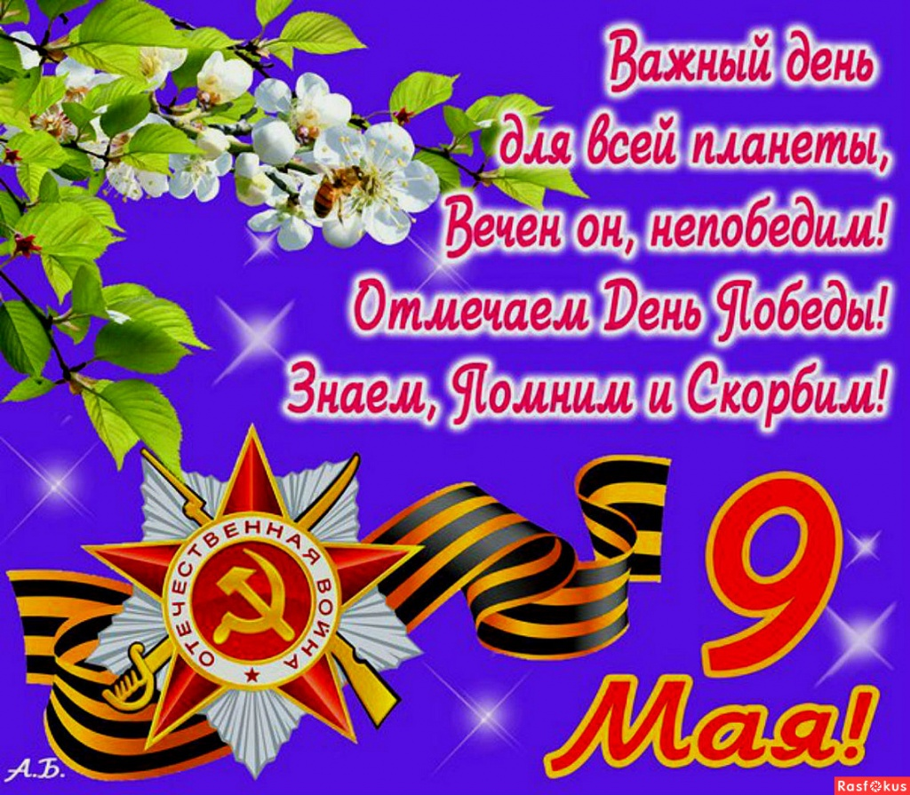
5 мая 2017года учащиеся 4В класса под руководством классного руководителя Валитовой Р.А. почтили память ветеранов Великой Отечественной войны и возложили цветы.
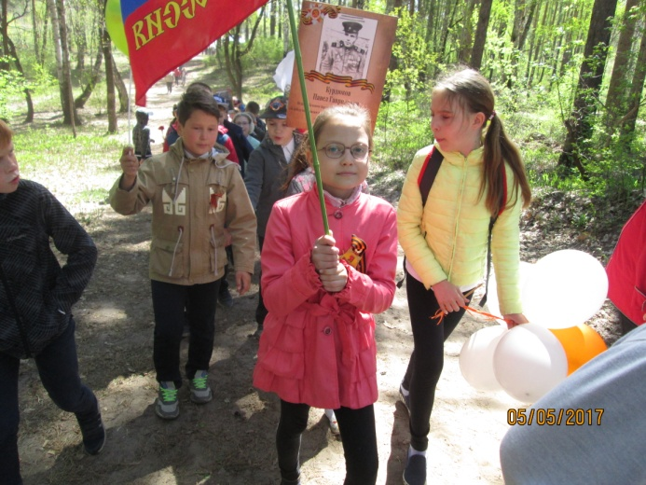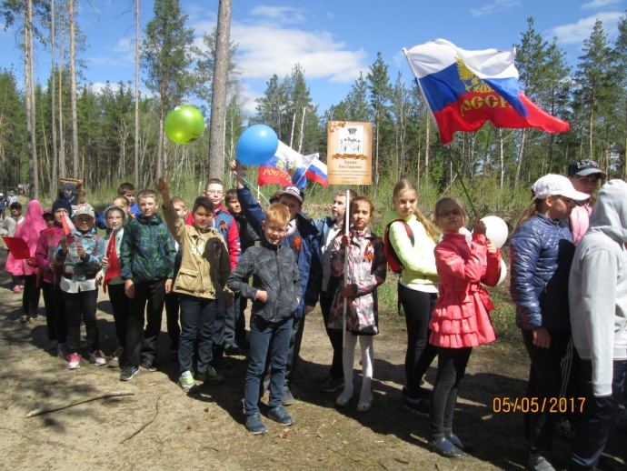
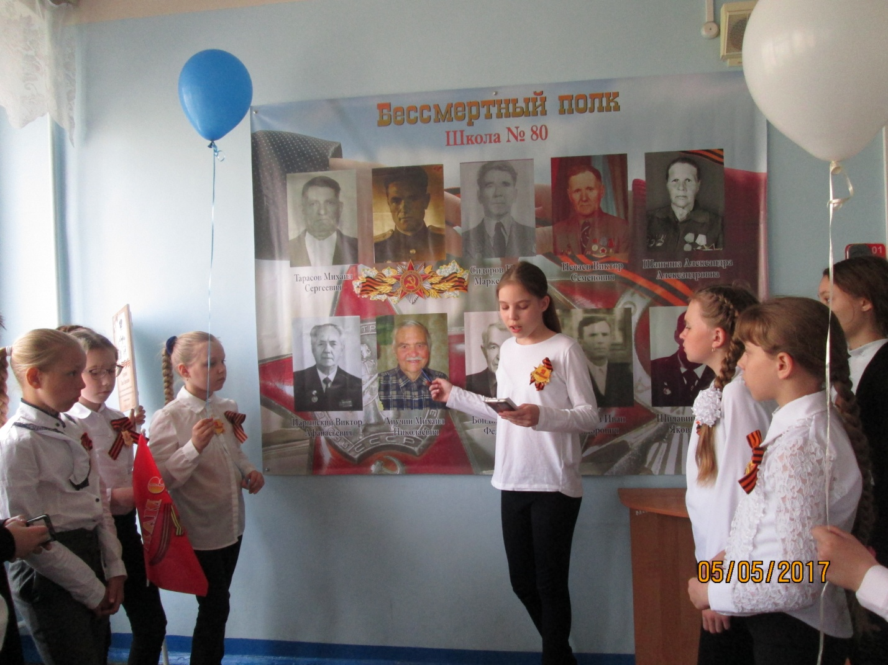
В интерактивном кабинете у баннера «Бессмертный полк школы №80».
Война, как ком, катилась по дорогам,
Неся разруху, голод, смерть и боль.
Осталось их в живых совсем немного,
Принявших, первый, самый страшный бой!
В атаку шли за правду, за Отчизну,
За мир, за мать с отцом, за добрый дом.
Чтоб защитить от ужасов фашизма
Права на жизнь, что рушилась кругом.
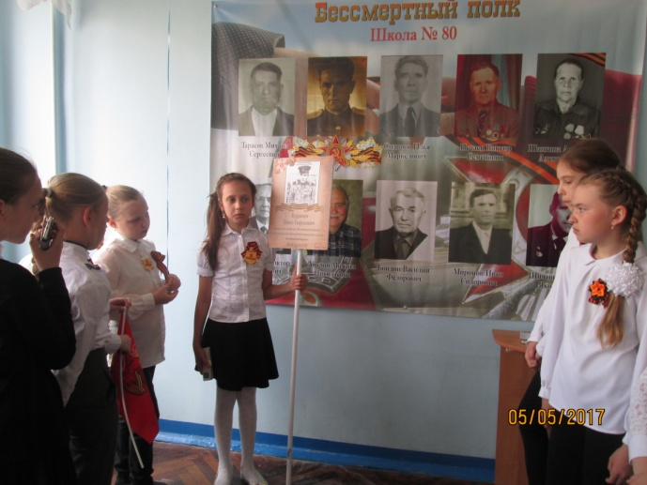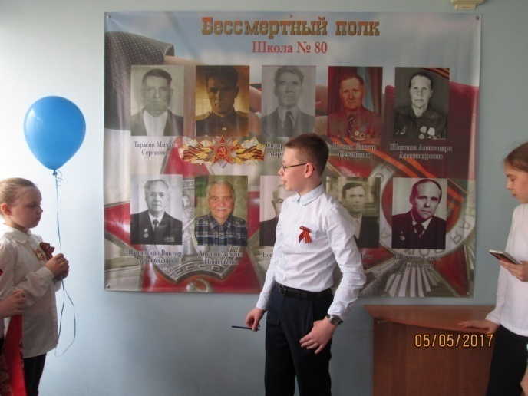
Ребята: Анучина Юлия, Князькин Никита и Трутнева Анна рассказали о своих прадедах, совершивших подвиги в годы Великой Отечественной войны.
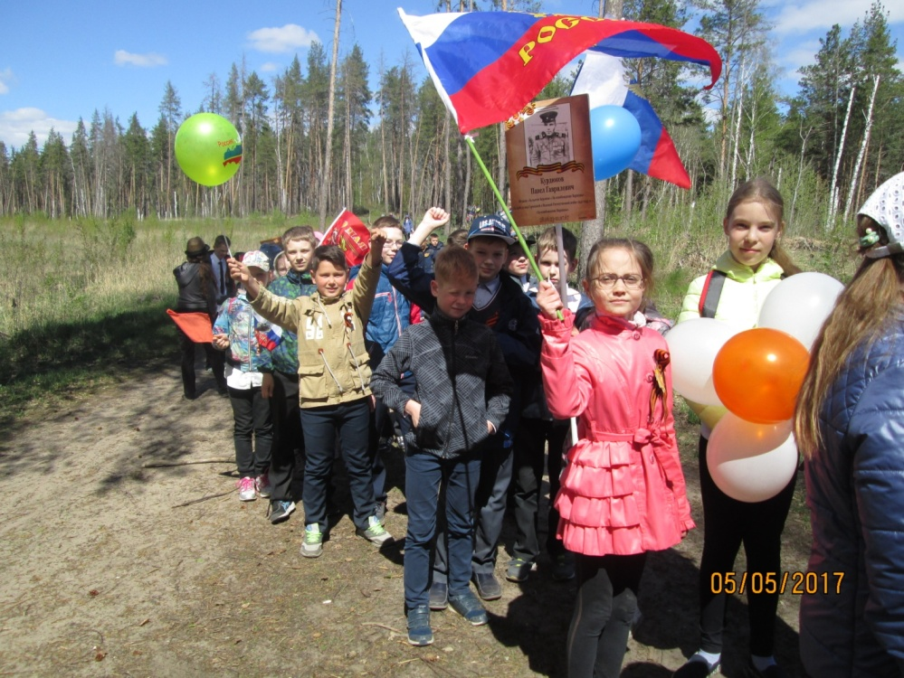
День закончился марш походом по тропе здоровья.
Классный руководитель: Валитова Р.А.

